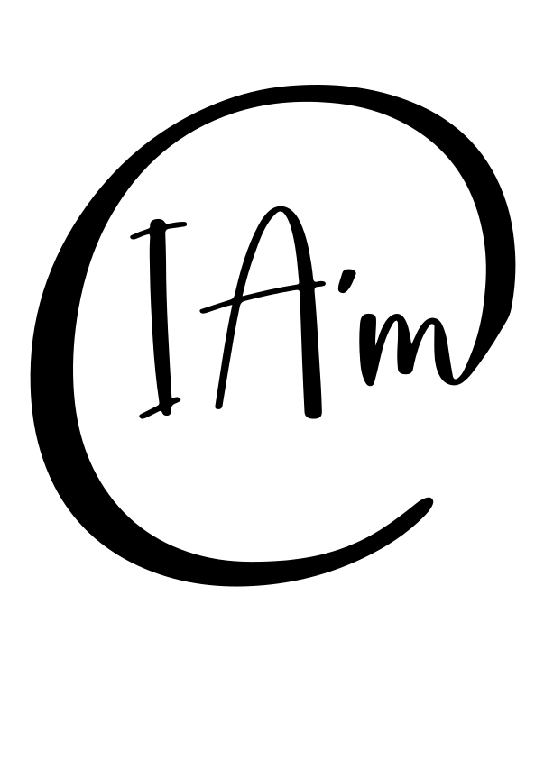

IA'm

Le label de la co-création humain-IA
Guide des usages

Pourquoi IA'm ?

L'intelligence artificielle est désormais présente dans nos créations quotidiennes : elle aide l'enseignant à préparer ses cours, l'auteur à trouver ses mots, l'étudiant à structurer sa pensée, l'artiste à explorer de nouvelles formes.

Pourtant, cette réalité reste le plus souvent invisible. Ni avouée, ni revendiquée — parfois par gêne, parfois par méconnaissance des usages, parfois par absence d'un outil simple pour le dire.

IA'm est un label libre et volontaire, déposé à l'INPI (marque n° 5212301, classe 41), conçu pour combler ce manque. Il n'est ni une certification, ni un jugement de valeur. C'est un signe de transparence : en apposant IA'm sur une œuvre, un créateur dit simplement — honnêtement — qu'une intelligence artificielle a participé à sa création.

IA'm ne demande pas si c'est bien ou mal. Il dit que c'est vrai.

Création littéraire et éditoriale
Pour les écrivains, journalistes, blogueurs, traducteurs et éditeurs qui travaillent avec l'IA comme on travaille avec un éditeur invisible.

Roman, nouvelle, poésie, manga, comics
Un auteur peut utiliser une IA pour débloquer une scène, trouver le mot juste, explorer un registre stylistique différent du sien, ou simplement vaincre la page blanche. La plume reste la sienne — l'IA est un interlocuteur, pas un nègre.
- Roman dont certains chapitres ont été esquissés avec une IA
- Recueil de poèmes issu d'un dialogue entre l'auteur et un modèle de langage
- Nouvelle dont les dialogues ont été retravaillés avec assistance IA

Journalisme et presse
Les rédactions utilisent déjà l'IA pour la synthèse, la vérification factuelle, la mise en forme d'articles. IA'm permet à un journaliste d'assumer cet usage sans le cacher, tout en maintenant sa signature et sa responsabilité éditoriale.
- Article de fond dont la structure a été suggérée par une IA
- Enquête enrichie par une synthèse automatique de sources
- Newsletter co-rédigée avec assistance IA

Traduction et adaptation
La traduction assistée par IA est aujourd'hui une réalité dans la plupart des agences. IA'm permet de distinguer une traduction humaine intégrale d'une traduction co-créée, sans hiérarchie de valeur.
- Traduction littéraire assistée par IA, révisée par un traducteur humain
- Adaptation d'un texte dans un autre registre ou une autre langue avec assistance IA

Création visuelle et plastique
Pour les illustrateurs, graphistes, photographes, designers et artistes plasticiens qui intègrent l'IA dans leur processus créatif sans renoncer à leur regard.

Illustration et arts graphiques
Qu'il s'agisse de générer une première esquisse, d'explorer des variations de style ou de produire une image finale retravaillée, l'IA devient un atelier supplémentaire. IA'm reconnaît ce travail de direction artistique humaine sur une matière IA.
- Illustration de couverture générée par IA et retravaillée par l'artiste
- Affiche dont la composition a été explorée avec un outil génératif
- Identité visuelle co-créée avec assistance IA

Photographie
La retouche, la génération de fonds, l'extension d'image ou la création composite intègrent de plus en plus l'IA. IA'm permet au photographe de situer honnêtement son image dans ce continuum.
- Photographie composite intégrant des éléments générés par IA
- Retouche avancée utilisant des outils d'intelligence artificielle

Bande dessinée et roman graphique
Certains auteurs utilisent l'IA pour générer des décors, des personnages secondaires ou des cases de transition. L'histoire, la mise en scène et la narration restent humaines — IA'm le dit clairement.
- Décors ou cases générés par IA dans une BD à scénario humain
- Colorisation assistée par IA sur un dessin original

Création audiovisuelle et sonore
Pour les réalisateurs, documentaristes, musiciens, podcasteurs et créateurs de contenus vidéo qui font entrer l'IA dans la chaîne de production.

Documentaire et cinéma
La narration off, le montage assisté, la recherche iconographique automatisée, ou même la génération de scènes de reconstitution : l'IA entre dans le documentaire. IA'm permet d'en informer le spectateur.
- Documentaire dont la narration a été co-rédigée avec une IA
- Film court intégrant des effets visuels ou des séquences générés par IA
- Montage assisté par intelligence artificielle

Musique et composition
De la composition à l'arrangement, du mastering à la génération de thèmes musicaux, l'IA est devenue un studio accessible à tous. IA'm reconnaît l'auteur humain derrière la direction artistique.
- Morceau dont la structure harmonique a été suggérée par une IA
- Album intégrant des nappes sonores ou des arrangements générés
- Jingle ou musique de film co-créés avec assistance IA

Podcast et radio
Transcription automatique, synthèse de voix, rédaction de scripts, ou même génération de questions d'interview : l'IA s'invite dans la production radiophonique. IA'm en rend compte honnêtement.
- Podcast dont le script a été co-rédigé avec une IA
- Émission intégrant des voix de synthèse IA
- Reportage dont les questions ont été préparées avec assistance IA

Création pédagogique
Pour les enseignants, formateurs, concepteurs pédagogiques et institutions éducatives qui font de l'IA un outil d'enseignement assumé plutôt qu'un sujet tabou.

Cours et séquences pédagogiques
Un enseignant qui utilise une IA pour préparer ses cours, générer des exemples, adapter son niveau de langue ou trouver des illustrations fait un travail de conception pédagogique à part entière. IA'm reconnaît cette démarche et l'encadre dans une culture de la transparence.
- Fiche de cours co-construite avec une IA
- Séquence pédagogique dont les exemples ont été générés avec assistance IA
- Support de formation adapté à différents niveaux avec aide de l'IA

Évaluations et exercices
La génération automatique de QCM, de sujets de dissertation ou d'exercices de remédiation est aujourd'hui à portée de tout enseignant. IA'm permet d'assumer cet usage dans la relation avec les élèves.
- QCM ou exercices générés avec assistance IA
- Sujets d'évaluation co-créés avec un modèle de langage

Manuels et ressources éducatives
Les éditeurs pédagogiques, les associations et les institutions produisent des ressources à grande échelle. IA'm peut s'appliquer à l'ensemble d'une collection ou à des chapitres spécifiques.
- Manuel scolaire dont certains chapitres ont été co-rédigés avec une IA
- Ressource éducative numérique intégrant des contenus générés par IA

Travaux étudiants et académiques
Pour les étudiants, doctorants et chercheurs qui souhaitent utiliser l'IA de façon honnête et déclarée, dans le respect de l'intégrité académique.

La question de l'IA dans les travaux académiques est souvent traitée comme un problème de triche. IA'm propose une autre lecture : celle de la transparence. Un étudiant qui déclare avoir utilisé une IA pour structurer sa pensée, reformuler un paragraphe ou générer une bibliographie fait preuve d'honnêteté intellectuelle — pas de tricherie.

- Mémoire ou thèse comportant des sections co-rédigées avec une IA, déclarées comme telles
- Rapport de stage dont la synthèse a été assistée par IA
- Exposé ou présentation préparé avec assistance IA
- Revue de littérature ou bibliographie générée avec aide de l'IA
- Projet de recherche dont la problématique a été co-construite avec un modèle de langage

IA'm ne valide pas le travail de l'étudiant. Il atteste de sa transparence.

Création numérique et communication
Pour les créateurs de sites web, les community managers, les communicants institutionnels et les développeurs indépendants.

Contenus web et réseaux sociaux
Articles de blog, posts LinkedIn, newsletters, fiches produit, descriptions SEO : la co-rédaction avec une IA est devenue monnaie courante. IA'm permet d'en informer les lecteurs sans s'en excuser.
- Site web dont les textes ont été co-rédigés avec une IA
- Newsletter dont le contenu est assisté par IA
- Posts de réseaux sociaux préparés avec assistance IA

Communication institutionnelle
Rapports annuels, communiqués de presse, supports de présentation : les organisations utilisent l'IA pour accélérer leur production éditoriale. IA'm permet d'inscrire cette pratique dans une démarche de transparence institutionnelle.
- Rapport annuel co-rédigé avec assistance IA
- Présentation institutionnelle dont les contenus ont été générés ou reformulés par IA

Jeu vidéo indépendant
Scénario, dialogues de personnages, génération de textures ou de musiques d'ambiance : le jeu indépendant est un terrain d'expérimentation naturel pour l'IA. IA'm reconnaît la direction artistique humaine derrière ces productions.
- Jeu vidéo dont le scénario ou les dialogues ont été co-créés avec une IA
- Assets visuels ou sonores générés par IA dans un jeu à conception humaine

Médiation culturelle et scientifique
Pour les musées, bibliothèques, centres de science, associations culturelles et institutions
publiques qui font entrer le public dans la connaissance.

Expositions et musées
Les cartels, les audioguides, les textes de salles ou les contenus numériques associés à une exposition peuvent être co-créés avec une IA. IA'm permet à l'institution d'en informer ses visiteurs, dans une logique de médiation transparente.
- Textes d'exposition co-rédigés avec assistance IA
- Audioguide dont le script a été co-écrit avec une IA
- Contenu numérique d'accompagnement généré avec aide de l'IA

Vulgarisation scientifique
Articles, vidéos, podcasts ou dossiers thématiques destinés au grand public bénéficient souvent d'une IA pour adapter le niveau de langage, trouver des analogies ou synthétiser des sources complexes. IA'm reconnaît ce travail de médiation.
- Article de vulgarisation co-rédigé avec une IA
- Vidéo pédagogique dont le script a été assisté par IA
- Dossier thématique pour le grand public co-construit avec assistance IA

Ce que IA'm n'est pas

IA'm n'est pas un label de qualité. Il ne dit pas qu'une œuvre est meilleure ou moins bonne parce qu'elle a été co-créée avec une IA.

IA'm n'est pas une obligation. C'est un choix volontaire, un acte de transparence librement consenti.

IA'm n'est pas un aveu. Apposé sur une œuvre, il dit simplement comment elle a été faite — comme une mention de tirage sur une lithographie, ou un générique de film.

IA'm n'est pas réservé aux professionnels. Un lycéen qui prépare un exposé, un retraité qui écrit ses mémoires, une association qui rédige sa newsletter — tous peuvent l'utiliser.

Comment apposer le label IA'm ?

Le label IA'm s'appose librement sur toute œuvre répondant aux critères de co-création humain-IA. Selon le support :

- Sur un document numérique : dans le pied de page, la page de crédits ou les mentions légales
- Sur une œuvre visuelle : dans la légende, le descriptif ou les métadonnées
- Sur un site web : dans les mentions légales ou le pied de page
- Sur une œuvre audiovisuelle : dans le générique ou les crédits
- Sur un travail académique : dans la déclaration d'intégrité ou les remerciements

Un humain reste à l'initiative. Un humain assume la paternité. L'IA a participé. IA'm le dit.



Contact & informations
Lionel Le Berre — Fondateur, IA'm
Marque déposée INPI n° 5212301 — Classe 41
Document co-créé avec Claude (Anthropic) — labellisé IA'm

